### Solution possible

## 1 Différente solutions WIFI

### La première

Serait d'ajouté un serveur RADIUS qui permettra d'encore plus sécurisé le réseau car le serveur RADIUS s'appuyant sur le protocole A.A.A (authentication, authorization and accounting) et EAP 802.11x (LEAP) pour les équipements Cisco qui pourra ensuite être lié à un active directory comme ça pour pouvoir accédé au WIFI il faudra faire partie du domaine cela rajoute une sécurité en plus

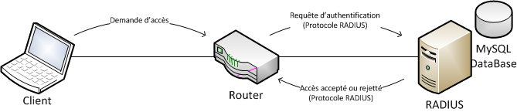

Figure 1 Fonctionnement Serveur Radius

### La deuxième

Serait d'ajouté un boitier UTM (Unified Threat Management) en effet un boitier UTM est un dispositif de sécurité qui comprend toutes les sécurités (Pare-feu; VPN ; antivirus ; IDS) et même aujourd'hui certaine application comme de la VoIP ce produit nous permettra de remplacer le proxy le pare-feu et le radius de notre architecture actuelle de plus les protocoles utilisés par le boitier UTM sont des protocoles et EAP 802.11x

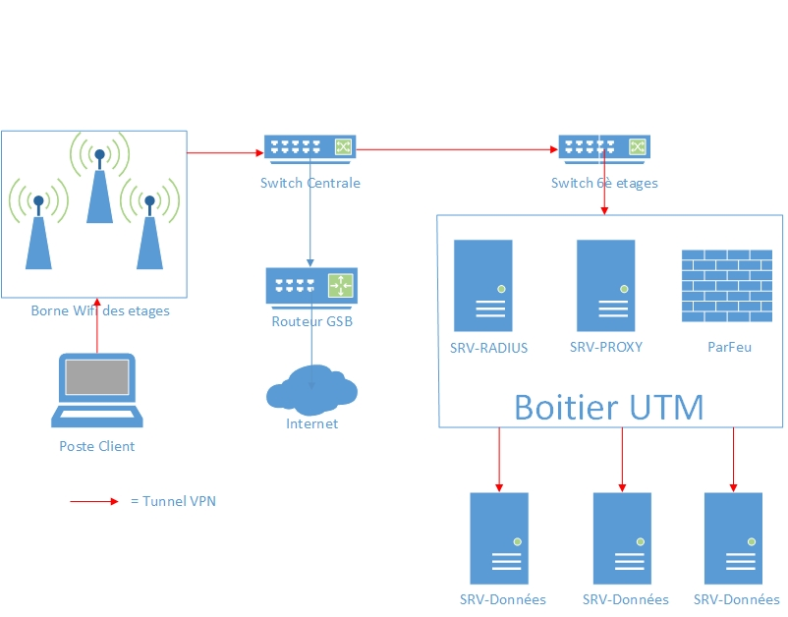

Figure 2 Fonctionnement Boitier UTM